制作“点餐系统”拓展学习资源

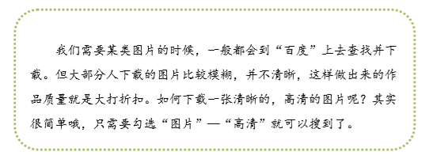

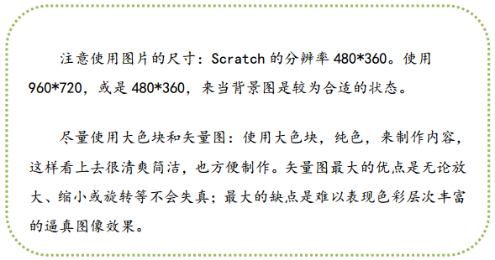

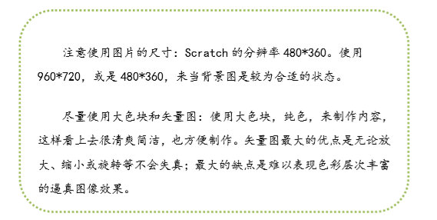

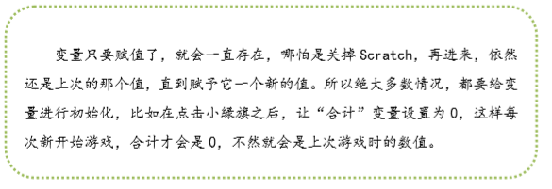

制作“点餐系统”作业

**班级： 组名： 姓名： 星星数**

**算法描述**

**请你用自然语言或流程图的方法，将青春小馆点餐系统升级版中的删除功能进行描述。**